***Installationsbeschreibung:***

**Entwicklungsumgebung: Visual Studio**

Download: <https://visualstudio.microsoft.com/de/downloads/>

**Datenbank: Microsoft SQL Server**

Download: <https://docs.microsoft.com/en-us/sql/ssms/download-sql-server-management-studio-ssms?view=sql-server-ver15>

**Öffnen des Projektes in Visual Studio:**

Das Projekt bzw. die Projektmappe kann nach der Installation von Visual Studio einfach geöffnet werden. Dazu den Ordner PichlerUndStroblDashboard auswählen und die .sln Datei öffnen.

**Datenbank einfügen:**

Das Programm ***S***QL-***S***erver-***M***anagement-***S***tudio öffnen.

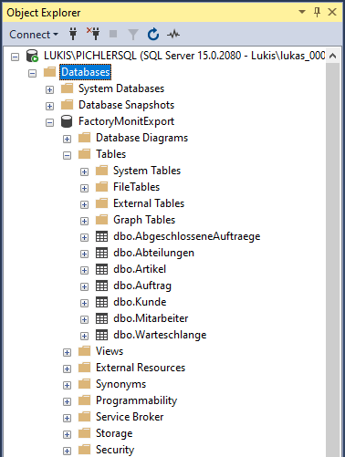

Rechtsklick auf Databse (blau markiert) und Import Data-tier Application auswählen. Durch den Wizard durchklicken und die Datei aus dem Ordner Datenbank-Export auswählen/importieren.